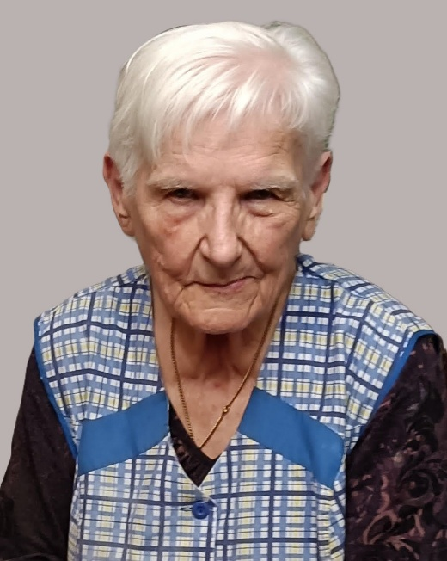


Les familles BACHUL - GIL et les familles apparentées
Ont la profonde tristesse de vous faire part du décès de

Madame Jeanne BACHUL
Veuve de Monsieur Michael GIL
Née le 18 juillet 1933
décédée le 20 janvier 2026

Les funérailles religieuses seront célébrées le vendredi 23 janvier en l’Eglise Saint Antoine du Taillis-Pré à 10h, suivies de l’inhumation du corps dans la concession familiale au Cimetière de Châtelineau Centre à 11h00.

La défunte repose au funérarium HEREMANS-SCHOTSMANS,
rue de Taillis – Pré 106, 6200 Châtelineau où les visites de condoléances se feront les mercredi 21 et jeudi 22 janvier 2026 de 17h00 à 19h00.

Le jour des funérailles, réunion au funérarium HEREMANS – SCHOTSMANS 106,
rue de Taillis – Pré 6200 Châtelineau à 09h15.

La levée du corps aura lieu à 09h30.

Toute l’équipe des Funérailles HEREMANS – SCHOTSMANS vous présente ses sincères condoléances.

Ce présent avis tient lieu de faire-part.

Funérailles HEREMANS-SCHOTSMANS
Châtelineau - 071/38.10.80 – 0476/71.10.28
Vos condoléances par e-mail : funerailles-heremans-schotsmans@hotmail.com

